**一、选择题**

1.MCS-51单片机的定时器T1用作定时方式时是(）

A。由内部时钟频率定时，一个时钟周期加1

B.由内部时钟频率定时，一个机器周期加1

C.由外部时钟频率定时，一个时钟周期加1

D，由外部时钟频率定时，一个机器周期加1

2.MCS-51单片机串行口发送数据的次序是下述的顺序(

(1待发送数据送SBUF(2)硬件自动将SCON的T置1

3]经TXD(P3.1)串行发送一数据完毕

(4)用软件将TI清0

1324

1. 单片机机器内的数是以(补码)的形式表示的

4.51单片机响应中断矢量地址是

1. 中断服务程序的首句地址B，中断服务程序的出口地址C，中断服务程序的入口地址D.主程序等待中断指令的地址

5.51单片机定时器TO的溢出标志TFO，若计满数在CPU响应中断后(

A由硬件清零 B，由软件清零 CA和B都可以 D随机状态

1. 启动定时器T0开始定时的语句是()。

CTRO==1;D.TRO==0B.TRO=0;A TRO=1;

1. MCS-51单片机在同一级别里除INTO外，级别最高的中断源是

A 外部中断1 B定时器TOC定时器T1 D外部中断0

1. 当CPU响应定时器T1的中断请求后，程序计数器PC的内容是

A 0003H B 000BH C 00013H D001BH

考察各个中断源的入口地址

1. P1口的每一位能区动()。

A.2个TTL低电平负载B.4个TTL低电平负载C.8个TTL低电平负载D.10个TTL低电平负载

1. 访问外部数据存储器时，不起作用的信号是()。
2. RD非 B.WR非 C.PSEN非 D.ALE非

访问外部数据储存器时不起作用的信号是ALE。数据存储器是存储一些手机运行过程中须暂时保留的信息，当访问外部程序存储器或数据存储器时，ALE(地址锁存允许)输出脉冲用于锁存地址的低8位字节，不起作用。

11、MCS-51单片机中既可以作为通用I/0，又可以作地址/数据复用的是

APO口 B P1口 CP2口 D.P3口

12、若MCS-51单片机晶振频率为6MHz时，ALE引脚输出的脉冲频率是

A6MHz B.3MHz C.2MHz D 1MHz

当没有外部数据[存储器](https://zhidao.baidu.com/search?word=%E5%AD%98%E5%82%A8%E5%99%A8&fr=iknow_pc_qb_highlight)访问时，ALE以1/6 振荡频率固定输出正脉冲，当没有外部数据[存储器](https://zhidao.baidu.com/search?word=%E5%AD%98%E5%82%A8%E5%99%A8&fr=iknow_pc_qb_highlight)访问时，ALE以1/6 振荡频率固定输出正脉冲，

13.8051单片机既可以位寻址又可以字节寻址的单元是

A,88H B.8AH C.30H D,3FH

1. MCS-51单片机复位后，将P0、P3口的状态为

A.00H B.FFH C不确定 D，不断变化

 上电复位后都是高电平

15.8051单片机的PC中存放的是

B.当前正在执行的指令

A下一条指令的地址

C当前正在执行指令的地址

1. 下一条要执行的指令
2. 在C51程序设计中，对单片机特殊功能寄存器的定义语句是
3. sfr B.bit C.INT D.XBYTE
4. MCS-51单片机晶振频率Fsc为6MHz，定时器工作在方式1时，其最大时时间约为

A.25.5ms B.12.8ms C.65.5msD .32.8ms

18、若8051单片机的中断优先级寄存器(IP)=02H，则单片机中断优先级高的是

A.INTO B.INT1 C.TO D.T1

19.8051单片机程序存储器的0003H地址单元是

1. 复位入口 （B）TO溢出中断入口 （C）INTO中断入口 （D）INT1中断入口
2. C51程序设计中，表示内部RAM直接寻址的存储器类型关键字是
3. bdata （B）data （C）idata （D）xdata

**二、解答题**

1.简述单片机的C语言特点。

①.由很多函数组成，模块化结构清晰，可读性和可维护性良好，便于开发（模块化编程）

②.有丰富的库函数，可以大大减少编程量，提高效率（库函数）

③.不需要编程的人去了解机器硬件和指令系统，只需要简单地了解存储器结构（对新手友好）

④方便管理内部寄存器分配等细节问题。不过对硬件的控制有限

1. 哪些变量类型是51单片机直接支持的?列出变量的类型、长度和值域。

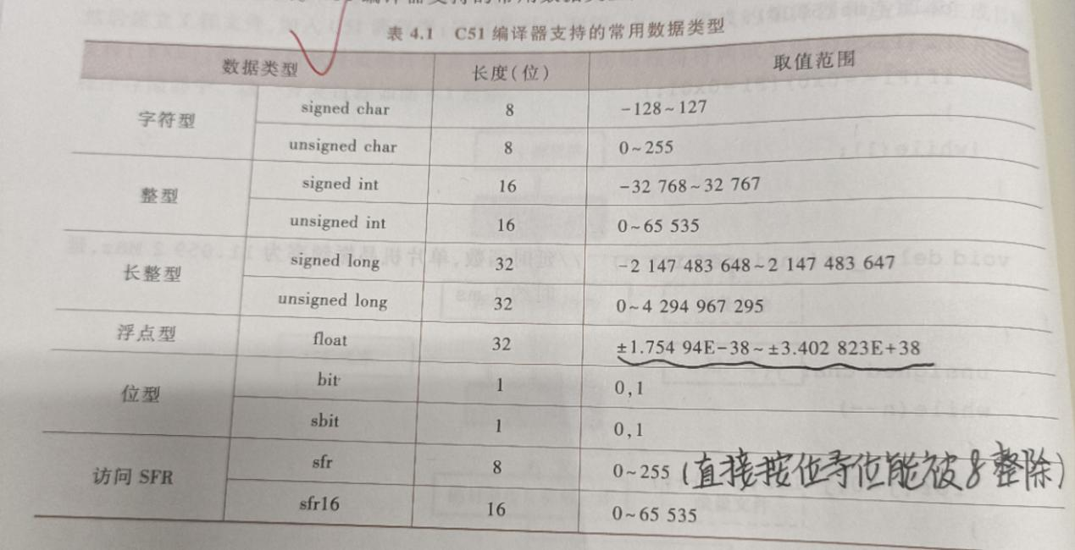

1. 简述C51的数据存储类型。

80C51单片机的存储区域可以分成三类：片内RAM，片外RAM，ROM（程序存储区）。

在片内RAM里有三种数据存储类型，分别是可以直接寻址的data,间接寻址的idata，位寻址的bdata.

在片外RAM里有两种数据存储类型，分别是可以分页间接寻址的pdata,间接寻址的xdata。

在ROM里，有间接寻址的code存储类型。

1. C51中的中断函数和一般的函数有什么不同?从概念和使用上说明。

从概念上，中断函数是由触发中断事件后自动执行的函数，用于执行对应中断事件发生时要做的事。而一般函数就是在程序里根据调用顺序主动去执行的函数。

在使用上，中断函数不可以有返回值也没有参数，不能去直接调用中断函数如果调用了其他函数，那么他们俩所用的寄存器必须相同。而一般的函数就没有这些限制，使用起来比较灵活。

1. 什么是单片机的振荡周期、 状态时钟周期、机器周期和指令周期?它们之间有什么关系?

我们把单片机振荡器的振荡频率倒数称为振荡周期，状态时钟周期是单片机内部时钟信号的周期，它是振荡周期的2倍。我们把完成一条指令分成若干个阶段，每个阶段执行相应的动作，我们把执行这样的一个动作所用的时间称为机器周期，机器周期等于6倍的时钟周期等于12倍的振荡周期。完成一条指令所用的时间为指令周期，通常是1~4个机器周期。

1. 如何消除键盘的料动 ?

一：采用软件消除抖动。具体思想是这样的：首先设置一个bit型的按键标志位，默认按键没有按下值为0，当检测到按键按下后且标志位为0时，软件延时一段时间（10ms），再不断地去检测按键的状态，如果两次按键的状态一样，则表明是去除了抖动的有效按下，将标志位置1。当按键松开时，同样如此，当检测到有效松开时，标志位置0。否则认为是抖动。

二:采用硬件消除抖动。通过搭建外围的RC去抖电路等去抖电路来去除按键的抖动。

1. MCS-51单片机扩展系统中，外部程序存储器和数据存储器共用16位地址线和8位数据线，扩展空间都为64KB，为什么两个存储空间不会发生冲突？

因为访问他们两个的控制信号是不同的。程序存储器的选通信号是PSEN（低电平有效），数据存储器的控制信号是WR、RD（低电平有效），并且他们都有各自定义好的地址范围，所以不会发生冲突。

9.80C51单片机程序存储器的特殊地址单元是如何定义的？

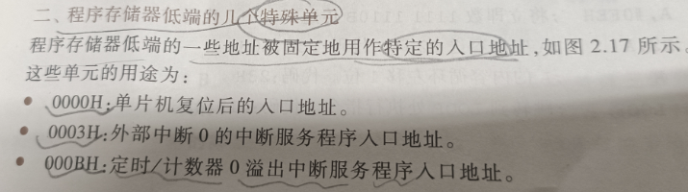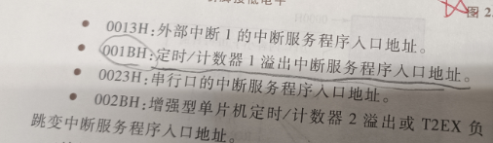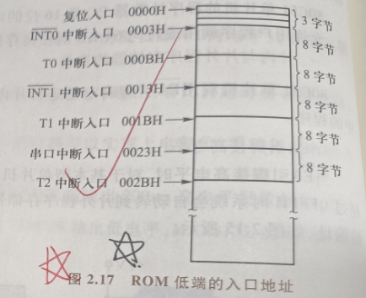

10.80C51单片机的PSW寄存器各个标志位的含义是什么?

CY：进位和借位的标志位，当有进位、借位时，CY为1，否则为0

AC:辅助进位和借位的标志位，当低半字节有进位、借位，AC=1，否则为0

F0：用户自定义的标志位

RS1、RS0：当前工作寄存器的选择位。

OV：溢出标志位。当A累加器中的结果溢出时OV=1，否则为0

P：奇偶校验位。当A累加器中的结果“1”的个数为偶数的时候P=1.否则为0

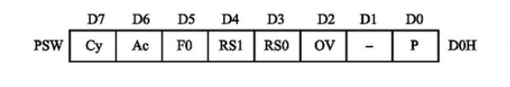

11.80C51单片机的片内、片外程序存储器和数据存储器如何选择 ?

通过EA引脚来选择程序存储器ROM，EA=1，选择片内ROM，EA=0，选择片外ROM。

而选择RAM是由访问数据存储器的指令决定的，用MOV指令对片内RAM完成读写操作，用MOVX指令访问片外RAM。

12.80C51单片机中断响应的条件有哪些?

①要有中断请求

②相应的中断允许位要为1

③CPU开了总中断EA=1

④CPU没有在处理同级、或者更高优先级的中断

⑤当前所查询的周期是要执行指令的最后一个机器周期

⑥正在执行的指令不是RETI或者一些访问IE或者IP寄存器的指令

13.80C51单片机在串行通讯中有哪四种工作方式?波特率是如何确定的？

有方式0、方式1、方式2、方式3四种工作方式。其中方式0是作为同步移位寄存器的，用来拓展单片机的输入输出口，它的波特率固定为fosc的1/12.

方式1是用来双机串行通信的，是10位的帧格式，它的波特率为。方式2是和方式3是九位的异步通信接口，方式2的波特率为fosc(2^smod/64)。方式1的波特率和方式3的波特率都为定时器T1的溢出率*(2^smod/32)。

1. 单片机与I/0设备之间的数据传送有哪些方式?各有什么特点 ?

有条件传输方式、无条件传输方式、DMA方式、中断传输方式。

无条件传输方式是外设和CPU直接进行数据的输入和输出，特点是接口电路简单

条件传输方式是CPU需要不断查询外设是否准备就绪，只有准备好了才可以和外设进行数据的传送，不然就只能在原地等待。特点是CPU利用率低

中断传输方式是当外设准备好了，就向CPU 发送一次中断请求，CPU接受到请求后，会停止正在执行的操作转而去执行中断服务函数，执行完毕后再返回刚才的地方执行。特点是CPU利用率高，不需要一直等待

DMA是外设和存储器的直接数据传送方式，不需要经过CPU，特点是外围接口电路复杂，但是传输速度非常快。

15、D/A与A/D转换器的主要功能是什么?其对应芯片在选择使用时应考虑的

要性能指标和接口参数有哪些 ?

16、12C总线主机向从器件发送2个字节的传输时序是什么?

当I2C总线主机向从器件发送两个字节的传输时，传输时序如下：

主机发送起始信号（Start）：主机将SCL拉低后，再将SDA由高电平拉低，表示数据传输开始。

主机发送器件地址和写信号：主机在总线上发送指令字节，其中包含了要访问的设备地址及写命令。地址和命令字节都是8位长，并以ACK（应答）信号结束。

主机发送第一个数据字节：主机将待发送的第一个8位数据字节通过SDA线发送给从器件，然后等待接收到ACK信号。

主机发送第二个数据字节：主机将待发送的第二个8位数据字节通过SDA线发送给件，然后等待接收到NACK（非应答）信号。

主机发送停止信号（Stop）：主机先将SCL拉低，然后再将SDA由低电平拉高，表示数据传输结束。

1. **综合应用题**

1.用单片机的P1口输出控制8个LED流水灯(共阳方式)从LED1(P1.0)到LED8(P1.7)，每次一个LED发光，亮500ms(延时方式)，并不断循环。同时在INT0使用一个按键(中断方式)，按下启动流水灯、再按下停止流才了的循环点亮。画出基本电路图并且编程实现。

2.在8051系统中，已知振荡频率是12MHz，用定时器/计数器T1实现从p1.1产生高电平宽度是10ms，低电平宽度是20ms的矩形波，试编程实现。

3.有一包装流水线，每通过一个产品就向80C51单片机P3.4/T0引脚发送脉冲信号。试编写程序，实现产品每计数24瓶时由P1.0发出一个正脉冲的控制信号。同时在数码管上显示打包数(要求用2位数码管显示，画出数码管与单片机连接的电路）

4.80C51单片机片外扩展1片数据存储器62C256和1片A/D转换器ADCO809采用译码器寻址。要求ADC0809采用查询方式，分别完成对8路模拟信号轮流采样，并依次把转换结果存储到所扩展的片外数据存储器62C256中

1. 请画出单片机与外设的连接图，包括译码器电路、存储器和A/D
2. 写出相应的RAM芯片62256和ADC0809的访问地址范围?
3. 编写程序，实现分别对8路模拟信号轮流采样，并依次把转换结果存储至展的片外数据存储器中

5.用2个8K的RAM芯片6264和DACO832芯片设计一个单片机外设结构，用138译码器全译码方式，RAM首地址是2000H，DACO832的地址 自行决定。

1. 写出2个RAM芯片各自的地址范围?
2. )画出单片机与外设的连接图，包括译码器电路、存储器和D/A芯片
3. 输出一个周期100ms.高度5v的锯齿形。写出程序。